实 验 二
学生姓名： 王冠桥 学 号： 201922230108 指导教师：丁旭阳
实验地点： 主楼A2-412 实验时间：2019/11/20
一、实验室名称：
Linux环境高级编程实验室
二、实验项目名称：
Linux对象序列化
三、实验学时：
4学时
四、实验目的：
很多时候我们在写C++代码时只用到了对象，却不知道对象的传输以及对象的存储是通过何种方式，该问题的答案就是序列化，通过序列化的作用将对象转化成一个字节序，将其写入一个文件，或者将它传输到网络中的另一台计算机实现通讯，同时也可以将字节序变成一个对象，实现反序列化，这就是本实验的目的。
五、实验内容：
本次实验包括：将一个类的一个对象序列化到文件、将一个类的多个对象序列化到文件、将两个类的多个对象序列化到文件、将三个不同类的多个对象序列化到文件
六、实验步骤：
1、将一个类的一个对象序列化到文件
该实验只针对一个类得一个对象进行实例化，实验步骤如下：
序列化：将类A的实例对象a写入硬盘。
反序列化：重新构造一个类A的实例对象b，读硬盘上的字节码文件，把b中相应的变量赋值成字节码文件中的值。
因此我们只需要对一个类中得一个对象进行序列化以及反序列化即可，如下图1.1所示：
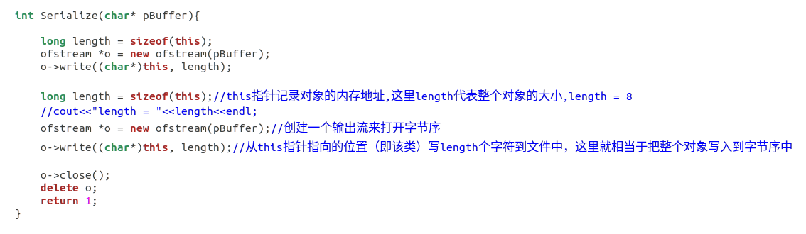
图1.1 序列化函数
我们使用ofstream、ifstream、fstream三个文件函数对我们的对象进行操作，首先使用sizeof函数对整个类对象进行取内存操作，然后，然后将整个大小的内存对象放入一个ofstream对象中，这样现在我们的这个对象就变成了一个序列，我们通过length对内存进行存取，可以设置一个容量为length的对象大小，这样保证反序列化出的内容可以正常的显示而不会多一些其他的东西。
随之创建一个ofstream输出流，这个输出流用以打开字节序，然后用stream自带的write函数，从this指针指向的位置（即该类）写length个字符到文件中，这里就相当于把整个对象写入到字节序中，随后关闭字节流。
这样就实现了一个序列的字节化，然后进行反字节化的操作，首先函数操作如下图所示：
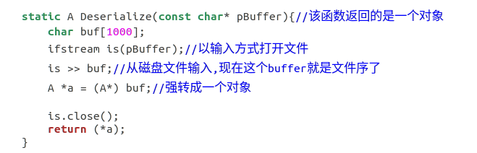
图1.2 反序列化函数

我们通过设置一个Deserialize函数来对这个对象进行反序列化，该函数设置了一个buf数组，该数组用以读入字节序，由于字节序是一个二进制的文件，所以可以直接使用char数组进行存储然后将buf数组强制转化成一个对象即可，因此反序列化的函数也已经构造完毕，接下来是两个函数的调用：
新建一个test1.cpp，在该文件中引用该.h文件，然后调用序列化以及反序列化两个函数即可，首先使用对象A初始化一个初值i为100的对象， 然后对该对象a进行序列化，将其放入一个名称为data的二进制文件中，然后将将该data文件放入一个已经反序列化的文件对象b中，随后打印b对象中变量i的值，如下图1.3所示：
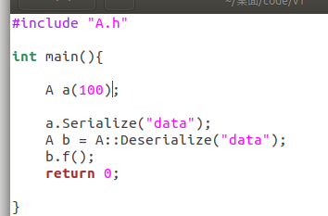
图1.3 测试函数
执行该函数可得结果，如下图1.4以及1.5
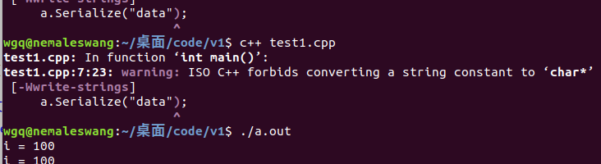
图1.4 测试结果
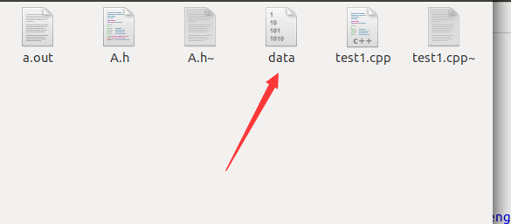
图1.5 测试结果
我们可知，反序列化后的b对象中的值没有发生任何的改变，并且在我们执行的文件夹目录下，我们可以看到一个data.bin的二进制文件，因此我们可以确认序列化以及反序列化的实验成功。

2、将一个类的多个对象序列化到文件
与上面的一个类的单个对象序列化类似，多个对象无非是多个对象的堆积，只需要在上一个实验的基础上进行修改即可，我们对于A.h中的Serialize函数和DeSerialize函数不进行改动，因为一个对象和多个对象本质上都一样，都需要使用到序列化操作和反序列化操作这两个函数，因此仍然需要写一个类的对象操作，所以保留A.h的头文件，并新增加一个文件，这个文件命名为SerializerForAs.h，这个文件只做了一步修改，我们将所有的需要序列化的对象都放入vector中，就是对一个vertor里面的所有对象进行序列化，跟最开始的类似，仍然是打开一个文件，然后将对象中的内容打开并写入一个data中，为了避免麻烦，这里我们只需要使用一个fwrite函数即可写入vector中的所有文件，vector中存储的数据类型是A对象类型，如下图1.6所示。
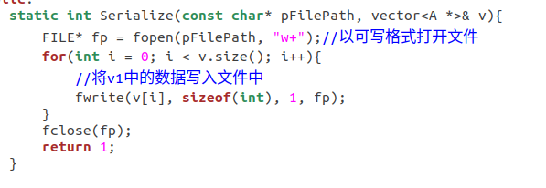
图1.6 序列化
然后反序列化也类似，我们通过重建一个函数进行反序列化，如图1.7：
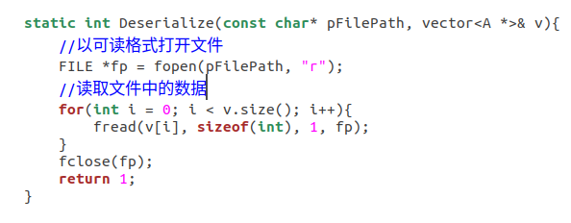
图1.7 反序列化
跟上面的序列化操作类似，我们读入data中的所有数据，并重新将文件中的数据反序列化到vector中，我们只需要在主函数中加入一个vector数组并进行调用即可，如图1.8：
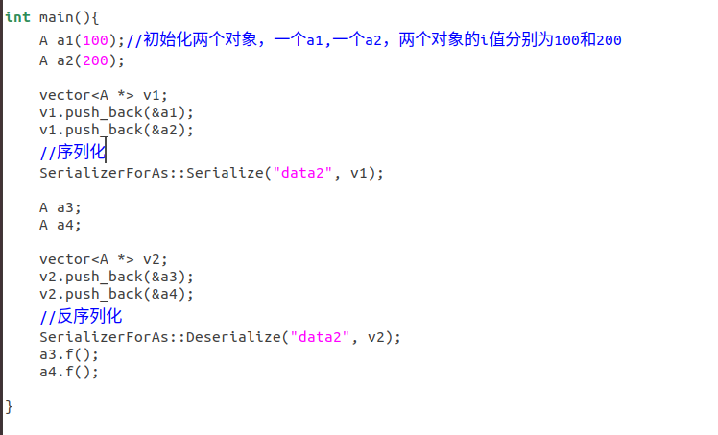
图1.8 主函数
初始化两个对象，一个a1,一个a2，然后将两个对象放入一个vector中进行序列化和反序列化操作，得到执行结果如图1.9
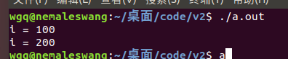
图1.9 执行结果
可知，我们对多个对象的序列化也成功的进行了实现。
3、将两个类的多个对象序列化到文件

七、总结及心得体会：

